Mukan Tutkintofestarit, Black Box
LAVAKARTTA
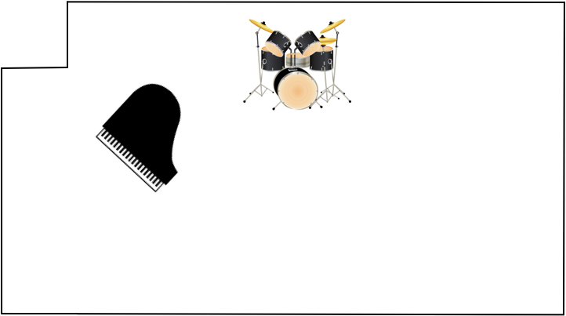
STAGE LEFT
STAGE RIGHT
YLEISÖ

TIEDOT TUTKINTOKONSERTIN TEKNIKOILLE
Tutkinnon tekijän nimi : | Sähköpostiosoite:
Instrumentti: | Suoritustaso (A, B vai C):
Tutkintopäivä ja kellonaika: | Vastuuopettaja:
Sovittu sound check -aika:

KONSERTIN KOKOONPANO
INSTRUMENTTI | HUOMIOITAVAA (esim, oma mikki, DI-boxi tms.)
OHJE:
- Monista tai tallenna tiedosto nimellä, jotta voit muokata sitä.

- Poista lavakartasta konserttisi osalta ylimääräiset instrumentit.

- Täytä lomake ja lähetä se sähköpostilla viimeistään kaksi viikkoa ennen tutkintopäivääsi konserttisi ääniteknikolle.

